1. 개요
이미지 생성 분야에서 활용할 수 있는 확산 확률 모델에 관한 논문이다. 기존 방식과 달리 이미지를 처음부터 만들어내는 방식이 아니라 이미지에 점진적으로 노이즈를 추가한 후, 그 노이즈를 역으로 제거하며 원본 이미지를 복원하는 구조에서 복원방식을 학습한다.
모델의 구조는 아래와 같다.
- 전방향 과정(Forward Process): 원본 이미지에 가우시안 노이즈를 반복적으로 추가하여, 완전히 랜덤한 노이즈 이미지로 변환함.
- 역방향 과정(Reverse Process): 노이즈에서 점차 노이즈를 제거하며 원래 이미지를 복원하는 방법을 신경망을 학습.

2.전방향 과정의 구조
전방향 과정은 마르코프 체인 구조로, 이미지에 노이즈를 점점 더하는 방식입니다.
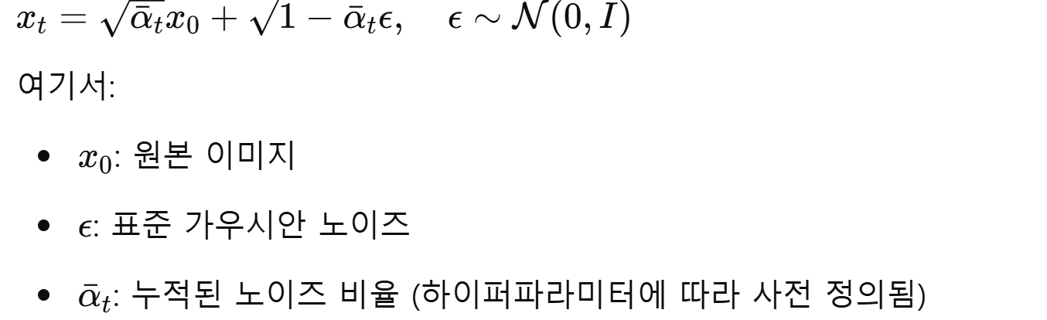
선형적 노이즈 추가 임의의 시점 에서도 원본 이미지만 있으면 직접 샘플링 할 수 있는 장점이 있습니다.

3.역방향 과정의 구조
학습의 목적은, 노이즈가 섞인 이미지 로부터 원래 이미지로 돌아가는 과정을 모델링하는 것입니다. 이를 위해, 확산 모델은 각 시점에서 다음 시점 또는 그를 생성하는 데 사용된 을 예측하도록 학습됩니다.
새로운 샘플을 만들 때눈 무작위한 노이즈에서 시작해 노이즈를 점점 제거하며 현실적인 이미지를 복원합니다. 가장 널리 쓰이는 학습 손실은 다음과 같은 단순한 평균 제곱오차(MSE)입니다. 이 손실은 기존의 복잡한 변분 추론(Variational Inference)에 비해 계산이 단순하며, 안정적인 학습을 보장합니다.

4. 샘플링, 품질, 생성 과정.
▶ 샘플 품질
- CIFAR-10 데이터셋 기준:
  - Inception Score (IS): 9.46
  - FID Score: 3.17 (학습셋 기준), 5.24 (테스트셋 기준)
이는 당시의 다른 비조건 생성 모델들뿐만 아니라, 일부 조건부(class-conditional) 모델들보다도 뛰어난 성능입니다.
▶ Progressive Generation
- 생성 과정은 점진적으로 디테일이 추가되는 구조입니다.
- 초기 시점에는 큰 윤곽이 먼저 생성되고, 이후 세부적인 요소가 차차 채워집니다.
- Figure 6~7은 CelebA 얼굴 생성 예시를 보여주며, 같은 latent를 공유하는 다양한 샘플이 공통적인 특성을 유지함을 보여줍니다.

4. 이론적 해석 및 응용
▶ 자기회귀 디코딩과의 유사성
논문에서는 확산 모델을 일종의 자기회귀 모델로 해석합니다. 기존의 autoregressive 모델은 픽셀의 순서를 기반으로 순차적으로 값을 예측하지만, 확산 모델은 노이즈 수준 t를 시간 축처럼 사용하여 점진적으로 이미지를 생성합니다.
수식적으로도, 전체 손실 은 다음과 같이 KL divergence들의 합으로 표현됩니다:
이는 VAE에서 사용하는 변분 경계(ELBO)와 유사하며, 확산 모델의 학습이 확률적 자기회귀 디코딩과 유사함을 보여줍니다.
▶ 개념적 압축 (Conceptual Compression)
- Figure 5의 rate-distortion 분석은 정보가 생성되는 순서를 시각적으로 보여줍니다.
- 초기 단계에서는 이미지의 큰 틀(구조)이 먼저 생성되고, 후반부에서 디테일이 복원됩니다.
- 이는 확산 모델이 정보의 중요도 순으로 점진적 복원을 수행함을 나타냅니다.
- 이런 성질은 마치 압축 해제와 같아서, 생성 모델을 데이터 압축 도구로 해석할 수도 있습니다.
▶ 보간과 잠재 공간
- Figure 8에서는 확산 모델의 잠재 공간(latent space)에서의 이미지 보간(interpolation) 결과를 보여줍니다.
- 보간 결과는 자연스럽고 점진적인 변화 양상을 보이며, 이는 확산 모델이 의미기반 공간 구조를 잘 학습했음을 나타냅니다.

6. 결론
DDPM은 단순한 수식 구조와 안정적인 학습 절차만으로도 고품질 이미지 생성을 가능하게 하는 매우 유망한 생성 모델입니다. MSE 기반의 손실 함수는 구현이 간단하면서도 효율적이며, 점진적 생성 구조 덕분에 이론적으로도 다양한 해석이 가능합니다.
이 모델은 자기회귀 모델과 유사한 방식으로 작동하면서도, 픽셀 순서가 아닌 정보의 난이도 또는 복잡도 순으로 이미지를 생성하는 새로운 방식을 제안합니다. 이를 통해 생성 품질과 표현력 모두를 확보하며, 여러 연구자들에게 관심을 받고 있습니다.
앞으로 확산 모델은 이미지뿐 아니라 오디오, 비디오, 텍스트 등 다양한 도메인에 응용될 수 있으며, 더 빠르고 효율적인 샘플링을 위한 다양한 최적화 방법들도 연구되고 있습니다.

